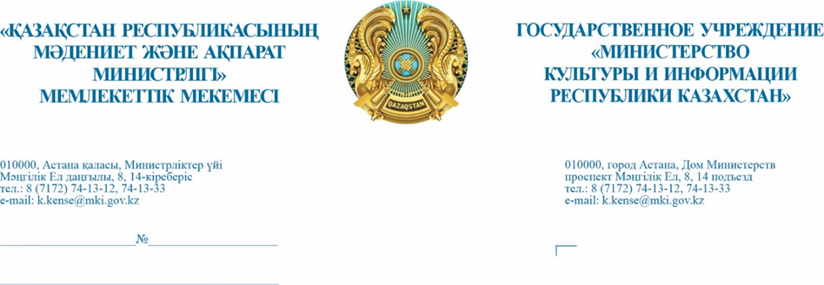
Астана қаласы, Облыстар,
Алматы, Шымкент
қалаларыәкімдіктеріне
(тізім бойынша)

Отбасы күніне арналған
апталық іс-шараларға қатысты

Қазақстан Республикасының Мәдениет және ақпарат министрлігі Отбасы күніне арналған апталық іс-шаралардыағымдағы жылғы 7-13 қыркүйек аралығында өткізуді ұсынады.
Осы мақсатта қоса жолданып отырған Отбасы күнін мерекелеу тұжырымдамасы мен іс-шаралар жоспарын өңірде жоғары ұйымдастырушылық деңгейде өтуін, кеңінен ақпараттық сүйемелденуін және қоғамның белсенді қатысуын қамтамасыз етуді сұраймыз.
Сонымен қатар, 2026 жылғы2 қыркүйекке дейін өңірлердің Отбасы күніне арналған іс-шаралар жоспарын a.nurmakhan@mki.gov.kz электрондық мекен-жайына жолдауларыңызды сұраймыз.

Вице-министр Е.Кочетов

Орынд.: А. Нұрмахан
тел.: 74-10-52, 8-707-582-76-71

ТІЗІМ
- Астана қаласының әкімдігі
- Алматы қаласының әкімдігі
- Шымкент қаласының әкімдігі
- Абай облысының әкімдігі
- Ақмола облысының әкімдігі
- Ақтөбе облысының әкімдігі
- Алматы облысының әкімдігі
- Атырау облысының әкімдігі
- Батыс Қазақстан облысының әкімдігі
- Жамбыл облысының әкімдігі
- Жетісу облысының әкімдігі
- Қарағанды облысының әкімдігі
- Қостанай облысының әкімдігі
- Қызылорда облысының әкімдігі
- Маңғыстау облысының әкімдігі
- Павлодар облысының әкімдігі
- Солтүстік Қазақстан облысының әкімдігі
- Түркістан облысының әкімдігі
- Ұлытау облысының әкімдігі
- Шығыс Қазақстан облысының әкімдігі

